不同工艺的工业用途的制氮机的区别

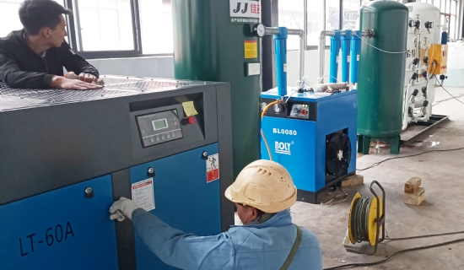
氮气对很多工业用途是必不可少的，主要是在食品和饮料行业。由于它是一种惰性气体，它可以防止生产材料的不希望的氧化。因此，这些商业公司需要大量的氮气来延长其产品的保质期。只有现场制氮机可以为他们解决这个问题。很多人想知道什么是制氮机，因为它在市场上并不常见。
苏州希特生产不同类型的制氮机，可以满足所有企业客户的需求。
PSA制氮机
PSA制氮机是使用变压吸附技术的最受欢迎的一种。它自20世纪70年代以来一直在实践中，每台发生器的寿命通常超过10年。
膜式制氮机
膜式制氮机是十年来的另一个流行产品。它主要是为了在非常高的压力下生产纯度高达99.9%的低纯度氮气，而无需安装增压器。因此，大多数处理石化产品、天然气和石油产品的公司需要这种发生器。
液氮发生器
希特公司生产液氮发生器。最新的技术被用来定制这种发生器以满足客户的要求。这种发生器的产氮能力从10 LPD到2000 LPD不等。

